АФИША ПУШКИНСКАЯ КАРТА -РДК АЛАГИР.

1.Филармония -Конц анс н\и Иристон -17.10.2025гв 14.00 Сош5

2.Осетинский театр -30.10.2025г -18.00 спектакль

3.Русский театр -6.11.2025г -в 11.00 и 15.00

4.Ансамбль Алан -7.11.2025г в 13.00

5. РДК г. Алагир -Концерт -21.11.2025г в 13.00

6.РДК г.Алагир-Спект Горский парень-12.12.2025г в 13.00

7.РДК и ПКУ г.Алагир -Концерт -26.12.2025г в 13.00
1. Северо-Осетинский театр ж.30 Родари
30.10.18.00 РДК г Алагир

Спектакль «Моя тёща» или
- «Послы гор» В. Цаголов
- Возрастное ограничение12+
- ЖанрИСТОРИЧЕСКИЙ РОМАН
- Продолжительность2Ч. 20МИН.

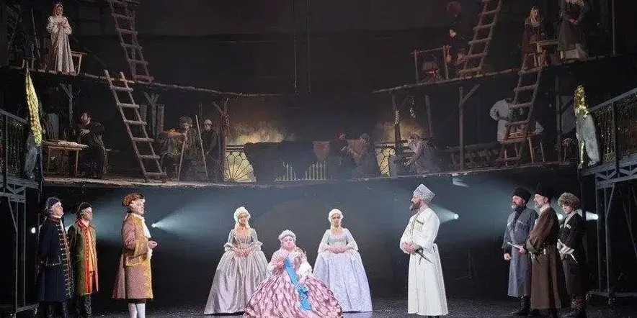

2. АКАДЕМИЧЕСКИЙ РУССКИЙ ТЕАТР ИМ. Е. ВАХТАНГОВА (РДК г.Алагир)

– 6.11.2025г в 11.00 «Чиполлино» 0+ ( 50 мин)

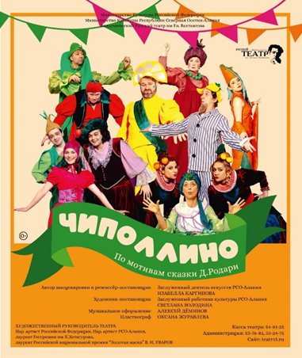

– 6.11.2025г в 15.00 Иван Васильевич (М.Булгаков)

комедия 12+ прод 2 ч

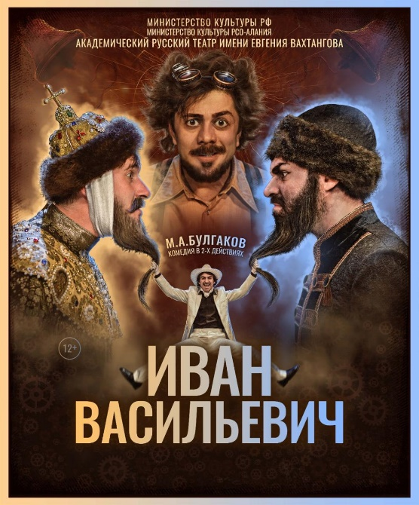



3. РДК г Алагир – 7 ноября в 13.00

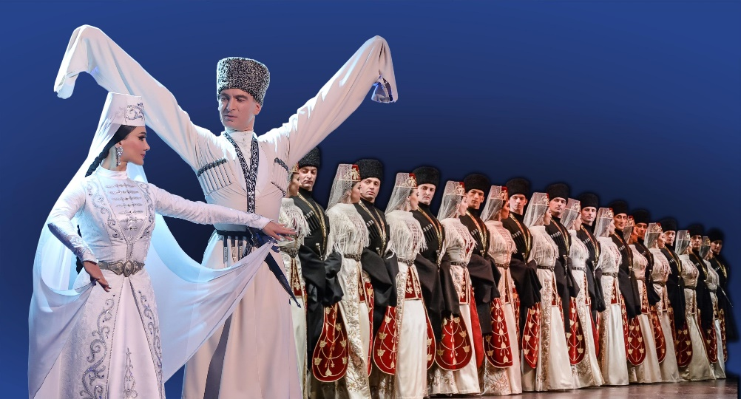

4. Концерт « Прекрасное настроение»(РДК Алагир)

21.11.2025г в 13.00

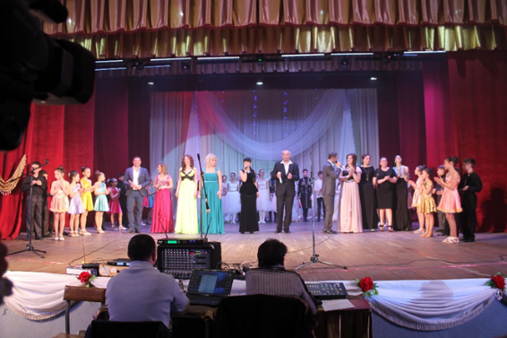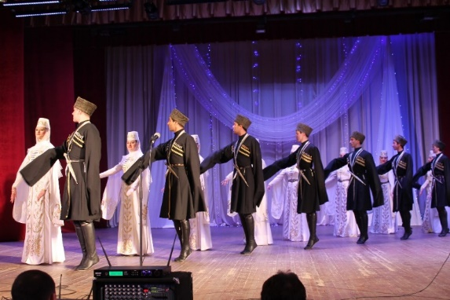
Концерты
500 руб.
Купить билет
Счета: МБУК РДК (03234643906050001000)
Учреждение: МАУК «Дворец культуры Алагирского района»
Организатор: Дворец культуры Алагирского района
Возрастное ограничение: 12+
Участвует в программе «Пушкинская карта»:
Да Билетный оператор: Radario (ООО «Радарио»)
Льготы не предоставляются
В Районном Дворце культуры пройдет яркий праздничный концерт, который соберет любителей современных песен и танцев. Благодаря насыщенной программе, присутствующие погрузятся в мир красивой музыки, и тем самым смогут зарядиться позитивом и хорошим настроением. Мероприятие направлено на воспитание, укрепление и защиту традиционных семейных ценностей среди молодежи. Со сцены прозвучит много красивых слов о женщине, о ее неоценимой роли в жизни каждой семьи и общества в целом. В концерте выступят исполнители, в репертуаре которых немало песен, посвященных женщине. Перед зрителями выступят и юные танцоры – участники клубных формирований Районного Дворца культуры. В программе: · Зарема Цахоева · Светлана Касаева · Лариса Ревазова
· Элина Хетагурова · Сослан Гамаев· Казбек Бекмурзов
· Георгий Калоев· Камила Хетагурова· Марианна Найфонова
· Ансамбль эстрадного танца «Саби»
· Ансамбль доулистов «Иры сабита»
· Вокальная группа «Мечта»
· Ведущий – Аслан Хударов

5. Спектакль «Горский парень»- (РДК) -12.12.2025 г в 13.00
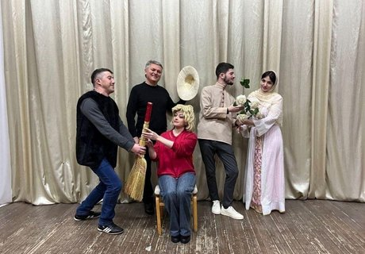

Спектакли
500 руб.
Купить билет
Счета:
МБУК РДК (03234643906050001000)
Учреждение:
МАУК «Дворец культуры Алагирского района»
Организатор:
Дворец культуры Алагирского района
Возрастное ограничение:
12+
Участвует в программе «Пушкинская карта»:
Да
Билетный оператор:
Radario (ООО «Радарио»)
Льготы не предоставляются
В Районном Дворце культуры пройдет премьера спектакля по пьесе Георгия Чеджемова «Горский парень».
Эта история о хитрой меркантильной женщине Косер, которая в конце концов будет разоблачена и по заслугам наказана, заставит задуматься каждого.
Спектакль отрывает зрителю многообразие человеческой натуры, заставляет задуматься над простыми истинами, учит сопереживать ближнему, преподносит ценные уроки жизни.
Режиссер – Аслан Хударов
В ролях: В ролях:
- Аслан Хударов
- Сослан Гамаев
- Константин Дзобаев
- Батрадз Найфонов
- Елена Мамсурова
- Лариса Ревазова
- Яна Хосаева
6. Концерт «Я люблю тебя, Россия» -(РДК -ПКУ) 26.12.2025 в 13.00
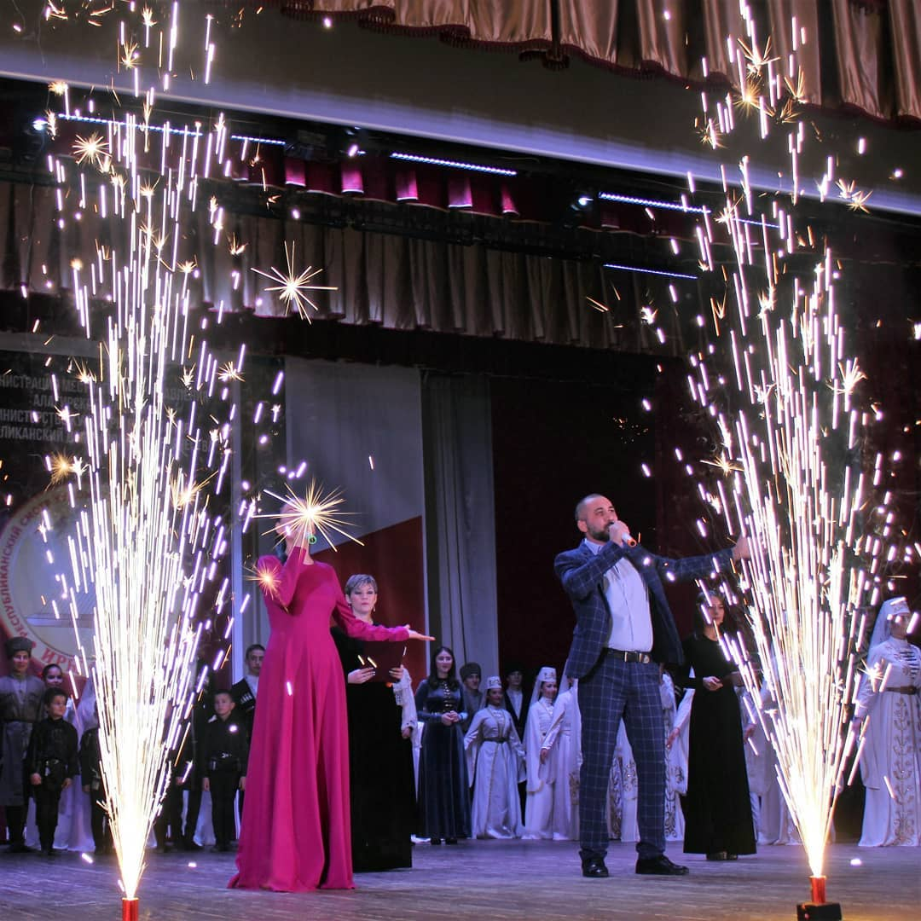
Концерты
500 руб.
Купить билет
Счета:
МБУК РДК (03234643906050001000)
Учреждение:
МАУК «Дворец культуры Алагирского района»
Организатор:
Дворец культуры Алагирского района
Возрастное ограничение:
12+
Участвует в программе «Пушкинская карта»:
Да
Билетный оператор:
Radario (ООО «Радарио»)
Льготы не предоставляются
В Районном дворце культуры пройдет концерт «Россыпи талантов». В мероприятии будет представлена яркая программа в исполнении артистов. Будут использоваться произведения национальной культуры народов Российской Федерации, произведения русской, отечественной и зарубежной классики.
Мероприятие направлено на духовно-нравственное развитие, а также на формирование гармонично развитой, социально ответственной и патриотичной личности, на сохранение, укрепление и защиту традиционных российских духовно-нравственных ценностей, в том числе на сохранение традиционных семейных ценностей.
Благодаря песням зрители умножат свои положительные качества личности.

